1. Требуется раскрывающийся каталог:

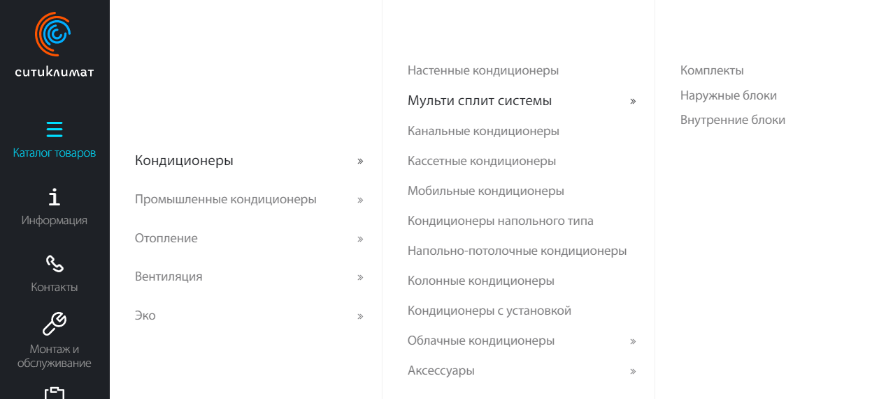

1. Добавить сравнение товаров:

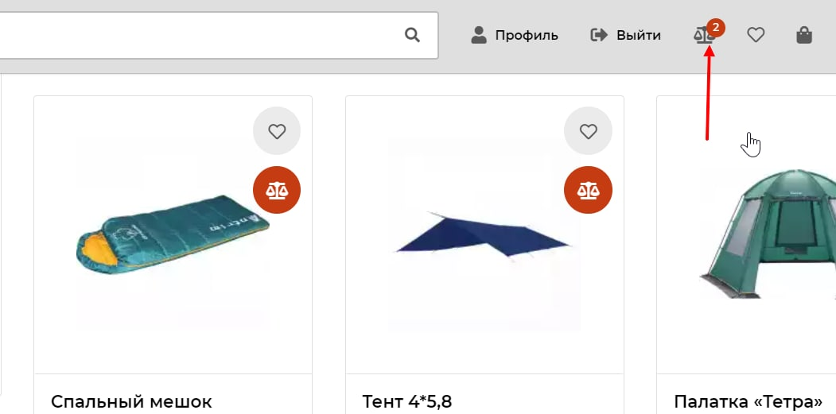

1. Добавить в верхнем меню вкладку избранное:

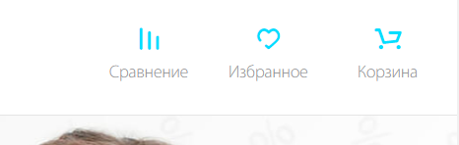

1. Добавить поисковой фильтр:

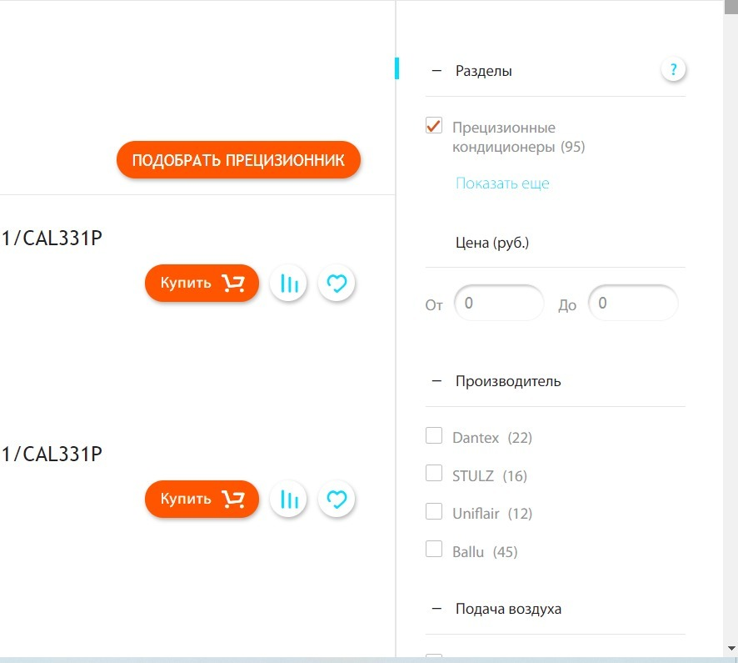

1. Корзину сделать похожей на ну что на картинке ниже:

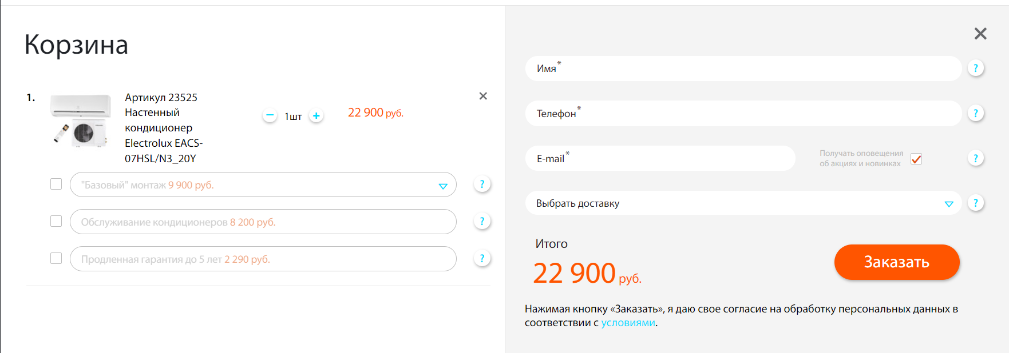

**Ни один в один, но со схожим функциналом, максимально схожим!**

1. Кнопку обратный звонок по аккуратнее сделать:



1. НАШИ РАБОТЫ разбить по такому же принципу как на картинке:

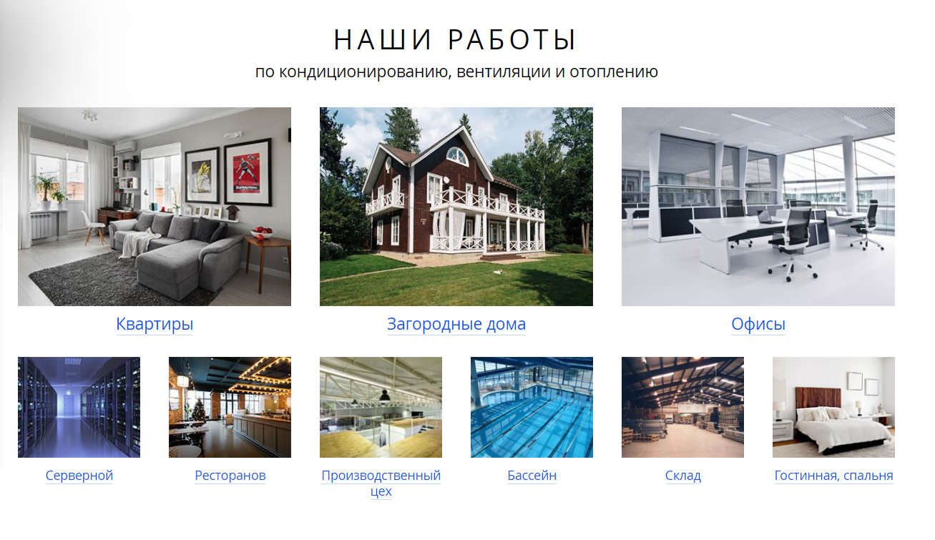

1. На главной (в самом низу) добавить наши новости как на картинке:

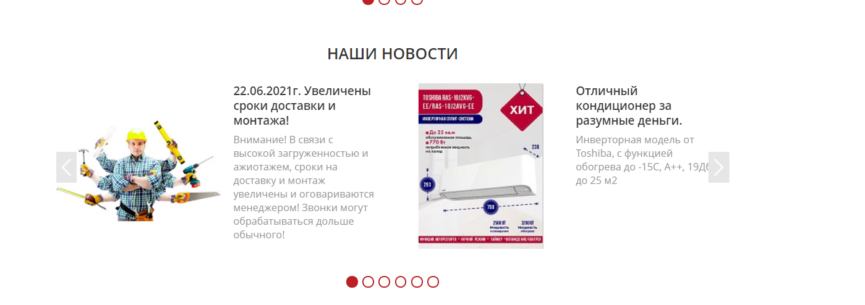

1. Ну и добавить возможность оплаты картой через сайт.
2. Изменить почту на [info@airhOuse.Su](mailto:info@airhOuse.Su)